

广东省电力学校
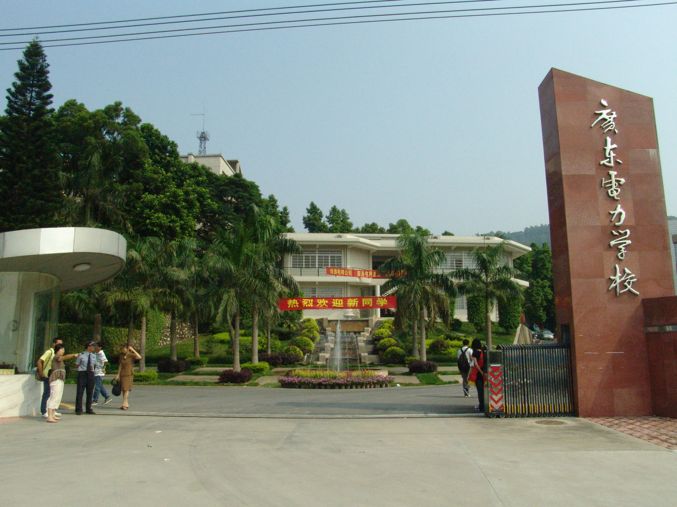
2013届应届毕业生

姓 名：骆酋
专 业：输配电线路施工运行与检修专业
联系电话：15002028842
通讯地址：广州市天河区广汕二路333号广东省电力技工学校线路1321班


自 荐 信

尊敬的领导：
您好！非常感谢您在百忙之中抽空阅读我的自荐信，给了我一次迈向成功的机会！希望在未得面叙之前，您能通过此信来了解我的基本情况，为一位满腔热情的高级技工生开启一扇希望之门。
本人骆酋，系广东省电力技工学校输配电线路施工运行与检修专业2013届应届毕业生，现任学校自律委员会主任一职，有强烈的进取心和责任感，有较强的组织能力和团队协作精神。
本人思维敏捷、性格开朗、有活力，待人热情、真诚。敢于迎接挑战，勇于创新，工作认真负责，积极主动，能吃苦耐劳，诚实谦虚。能迅速地适应新环境，并很好地融合其中。对新鲜事物有着强烈的好奇心，善于探索总结。
本人专业知识牢固，有极强的专业实操能力，注重对所学专业信息的摄取及灵活应用。在校期间，我一直以刻苦、求实的精神和严谨的作风要求自己，全面系统地掌握了所学的基础知识和专业知识，提高了动手能力和操作技能，取得了优异的成绩。与此同时，为了提高自己的学历以及所学专业知识，现正就读于广播电视大学供用电技术专业。
课余时间，本人能积极参加丰富多彩的校园社团文体活动。作为校自律委员会委员，筹划过各种形式的大型校园文化活动，如校园文化艺术节，校运会开、闭幕式等。积累了丰富的工作经验，提高了自己的组织管理能力，养成了自己冷静认真的性格和严谨踏实的作风，具备了良好的身体素质和心理素质。寒窗数载，蓄势待发，这是我的愿望。贵单位作为一个现代化的具有一流技术设备与经营管理理念的企业，正是我实现自身价值的理想目标。我愿尽我所能为贵公司献一份力量，添一份辉煌。
诚然，作为应届毕业生，我目前所掌握的知识和经验与你们的工作要求还存在一定的差距，但我相信凭着自己锲而不舍、积极向上的态度，并在领导与同事们的关心、帮助下，我会很快适应并胜任这份工作的。
由于对贵单位的事业无比热爱，和对贵单位的发展充满信心，在这里我谨带着自己的理想和一颗赤诚的心，向贵公司（单位）求职。“惧怀逸兴思斗志，欲上青天揽日月。”
如能被您招用，备感荣幸，定必做到敬岗爱业。我热切期盼您的回音，并衷心祝福贵公司事业蒸蒸日上。感谢您！
此致
敬礼

自荐人：骆酋

个人简介

姓 名 | 骆酋 | 性 别 |  | 男 |  | 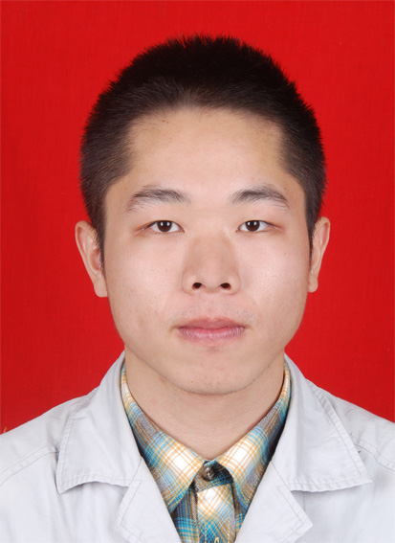
出生年月 | 1991年8月 | 民 族 |  | 汉
政治面貌 | 共青团员 | 健康状况 |  | 良好
学 历 | 大专 | 生源地区 |  | 广东韶关
联系电话 | 15002028842 | 专 业 |  | 输配电线路施工运行与检修专业
E-mail | 83971211@qq.com
通讯地址 | 广州市天河区广汕二路333号广东省电力学校线路1321班 （510520）
教育背景 | 2004年9月～2007年6月 翁源县龙仙第二中学 (初中)
教育背景 | 2007年9月～2010年6月 广东省翁源县翁源中学（高中）
教育背景 | 2010年9月～2013年6月 广东省电力技工学校 （高技）
教育背景 | 2011年至今 广播电视大学 （大专）
专业课程 | 工程制图与CAD |  | 输配电线路运行与检修 |  | 输电线路基础
专业课程 | 输电线路施工技术 |  | 电机学 |  | 电力电缆施工技术
专业课程 | 电工基础 |  | 电气检修实习 |  | 电压器
专业课程 | 电力网 |  | 线路测量 |  | 电业安全
专业课程 | 高电压技术 |  | 作业基础技能实训 |  | 计算机应用基础
专业课程 | 工程力学 |  | 电业安全 |  | 电气设备
实习课题  及项目 | 2011年11月校内钳工工艺实习（项目有量具与测量、锯割、锉削、钻孔等）。  2012年3月校内电气工艺实习（项目有爬杆、照明电路安装与电力拖动、安全工器具、人工呼吸等）。  2012年9月校内电气检修实习（项目有电机检修、变压器检修、输配电线路运行与检修等）。
社会实践 | 2010年9月，到广东电网公司培训中心观摩南方电网“安康杯”配电线路工技能大赛。  2010年10月，到广东电网公司培训中心观摩南方电网“安康杯”高电压专业技能大赛。  2010年12月，到广东电网公司培训中心观摩广东电网“安康杯”配电线路工技能大赛。  2013年2月至今，在广东电网公司培训中心实习
获奖情况 | 荣获“第十八届自律委员会副主任”称号  荣获“第十九届自律委员会主任”称号  荣获“2011—2012学年度优秀学生干部”  荣获“广东省电力工业职业技术学校义务宣传消防安全员”  荣获2011年四月—2012年三月“计算机协会会长”
技能证书 | 计算机辅助设计绘图员（机械CAD）证书、广东省计算机中级证  维修电工中级证
自我评价 | 本人性格开朗、诚实、稳重、有活力、待人热情真诚；工作积极主动、踏实，责任心强、能吃苦耐劳；遇事冷静、做事沉稳；有较强的自学能力和实际动手能力，熟悉掌握电脑操作；具有较好的组织管理能力、社交能力、团队合作意识及合作精神；能迅速的适应各种环境，勇于迎接新挑战；乐于助人，做事有条理，善于思考。
